DUOC UC — Informática y Telecomunicaciones
PTY4614 — Capstone / Portafolio de Título
Fase 2 — Desarrollo del Proyecto APT

2.4 Guía de Desarrollo del Proyecto APT

Nombre del proyecto | Kill Bichos IA — Automatización de agendamiento y croquis geoespacial asistido por IA
Estudiantes | Javier Lara Bustos / Pedro Vergiu / Juan Bórquez
Sede | DUOC UC — Viña del Mar
Repositorio | github.com/j4vierlb/PROYECTO-TESIS-
Fecha del informe | 22 de octubre de 2026

Índice
Resumen 3
1. Resumen avance Proyecto APT 4
2. Monitoreo del Plan de Trabajo 8
3. Ajustes a partir del monitoreo 10
3.1 Planificación de las semanas restantes 11
3.2 Aporte de cada integrante 11
4. Anexos: evidencia técnica del avance 13
4.1 Modelo de datos (PostgreSQL + PostGIS) 13
4.2 Backend FastAPI (Swagger / OpenAPI) 14
4.3 Aplicación móvil (Flutter) 14
4.4 Panel web (React) 15
4.5 Base de datos activa (Docker) 16
4.6 Pruebas ejecutadas 16
4.7 Control de versiones (GitHub) 18
4.8 Estructura del repositorio y trazabilidad con Git 19
4.9 Claves de API de Google Maps 20
4.10 Prueba real de WhatsApp desde el teléfono 21
5. Conclusiones y reflexión 22
6. Referencias 22

Resumen
Este informe da cuenta del avance de la Fase 2 del proyecto Kill Bichos IA, un sistema que automatiza el agendamiento de visitas y el croquis de trampas de una empresa de control de plagas de la comuna de Macul. A la fecha están construidas y conectadas entre sí cuatro piezas: una base de datos PostgreSQL con PostGIS, un backend en FastAPI con 25 endpoints, un panel web en React para el administrador y una aplicación móvil en Flutter para el técnico, además de dos funciones de inteligencia artificial: un agente de WhatsApp que agenda visitas y una IA que propone la ubicación de las trampas a partir de una foto satelital, para que el técnico las confirme. Todo el sistema (base, backend y panel) se levanta con un solo comando de Docker. La aplicación móvil mantiene la sesión al reabrirla y permite armar el croquis en terreno con Google Maps y fotos de referencia, y el panel muestra ese croquis en modo de solo lectura. Se ejecutó una matriz de 50 casos de prueba: el script automático de integración aprobó 32 de 32 casos en su última ejecución (21 de octubre) y aprobaron además las pruebas automáticas del backend (107), del panel web (98) y de la aplicación móvil (18). Todo el trabajo se integró mediante 19 Pull Requests revisados y fusionados (numerados hasta el #20), sin commits directos a la rama principal. La prueba real del agente de WhatsApp desde un teléfono se realizó con una cuenta de pago de Twilio y aprobó 8 de 9 casos (según el reporte del equipo). Están pendientes el caso restante, la prueba de la IA del croquis con direcciones reales, la prueba en Android y el modo sin conexión.
Palabras clave: control de plagas, FastAPI, PostGIS, Flutter, WhatsApp, inteligencia artificial.

1. Resumen avance Proyecto APT
Resumen de avance del proyecto APT
Durante las primeras semanas de la Fase 2, Juan Bórquez realizó el levantamiento de requerimientos con el cliente (empresa de control de plagas), actividad que se completó sin inconvenientes. En paralelo, Javier Lara Bustos diseñó y desplegó la base de datos relacional y geoespacial (PostgreSQL + PostGIS) en un contenedor Docker, con 9 tablas y datos de prueba. Se agregaron además dos scripts de apoyo para demostraciones: reset_demo.sql, que deja la visita del día en su estado inicial, y demo_historial.sql, que carga visitas pasadas completadas con sus croquis.
Javier Lara Bustos construyó el backend en FastAPI (componente que, dentro de la actividad «Panel web + agendamiento», estaba originalmente a cargo de Juan Bórquez). El backend entrega inicio de sesión con token JWT de 8 horas y token de renovación de 30 días, agenda diaria del técnico, historial paginado de visitas completadas, detalle y edición de visitas, consulta de croquis y gestión de trampas (confirmar, mover o retirar). Las contraseñas se almacenan cifradas con bcrypt, cada técnico solo accede a sus propias visitas y las coordenadas se manejan con PostGIS. En total la API tiene 25 endpoints.
Javier Lara Bustos desarrolló también la aplicación móvil del operador en Flutter, de forma adelantada respecto de lo planificado (semanas 9-10). La aplicación permite iniciar sesión, revisar la agenda del día y el historial, iniciar y completar visitas, registrar notas, y confirmar o retirar trampas en el croquis; las visitas completadas quedan en modo de solo lectura. Usa la identidad visual de la empresa, guarda los tokens cifrados en el teléfono y fue probada en un iPhone real conectado por WiFi al backend. Se integró a la rama principal mediante el Pull Request #2.
Juan Bórquez desarrolló el panel web en React, integrado a la rama principal mediante el Pull Request #4. El panel permite al administrador iniciar sesión, ver estadísticas, agendar visitas por fecha y asignarlas a técnicos, y gestionar clientes. Para ello, Juan agregó al backend 10 endpoints de administración de clientes y visitas, con permisos diferenciados para técnicos y administradores; cada administrador solo ve los datos de su empresa. Como reglas de negocio, eliminar una visita la marca como cancelada, y no se permite eliminar clientes que tienen visitas asociadas.
Debido a la disponibilidad horaria dispar del equipo en las semanas centrales de la fase, el equipo reasignó el agente conversacional de WhatsApp a Pedro Vergiu. Pedro implementó la integración con WhatsApp mediante Twilio y OpenAI, con su migración de base de datos (migracion_message_sid.sql): el cliente escribe por WhatsApp, la IA interpreta el mensaje y el backend valida la fecha, el horario de atención y la disponibilidad de un técnico antes de crear la visita. Incluye validación de la firma de Twilio, descarte de mensajes repetidos y una respuesta de contingencia si algo falla. El módulo se integró mediante el Pull Request #5.
Con las cinco partes integradas, Javier Lara Bustos coordinó una serie de correcciones, cada una en su propio Pull Request y probada antes de integrarse. El PR #6 permite clientes sin dirección ni coordenadas (como los que llegan por WhatsApp), que antes provocaban errores. El PR #7 calcula «hoy» con la hora de Chile, ya que después de las 21:00 la agenda mostraba las visitas del día siguiente. El PR #8 permite levantar la base de datos, el backend y el panel web con un solo comando (docker compose up --build). El PR #9, de Juan Bórquez, aplica la misma corrección de fecha en el panel. El PR #10 corrige un error 500 al crear una visita sin técnico asignado. El PR #11, también de Juan Bórquez, corrige las tres fallas pendientes del panel web (horas mostradas en hora de Chile, pantalla Clientes con clientes sin coordenadas y opción «Sin asignar»), con pruebas automatizadas y verificación en navegador contra una base PostgreSQL/PostGIS real (informe pruebas/Panel_regresion_2026-10-09.md).
Entre el 17 y el 20 de octubre se integraron cuatro Pull Requests más. El PR #12, de Pedro Vergiu, agrega el plan de la prueba real de WhatsApp, la estimación del costo de la IA del agente (entre 0,3 y 0,5 pesos chilenos por mensaje en OpenAI, sin incluir Twilio) y el diseño de la IA del croquis. El PR #13, de Javier Lara Bustos, permite crear el croquis en terreno, agregar trampas por GPS o tocando el mapa, y tomar una foto de referencia de cada una, con su migración de base de datos y una regresión de 32 casos que aprobó completa. El PR #14 aísla las visitas y los croquis por empresa, para que un administrador no pueda ver ni modificar datos de otra. El PR #15 mantiene la sesión de la aplicación al reabrirla y agrega el endpoint POST /auth/refresh, que renueva el token sin pedir la clave.
Entre el 21 y el 22 de octubre se integraron cinco Pull Requests más. El PR #16, de Juan Bórquez, completa el panel web con el visor del croquis (mapa, trampas y fotos privadas, de solo lectura), con sus pruebas y evidencias, y actualiza los documentos de gestión. El PR #17, de Pedro Vergiu, implementa la IA del croquis, que propone la ubicación de las trampas a partir de una foto satelital del predio, con el botón «Sugerir con IA» en la aplicación; geocodifica la dirección de los clientes de WhatsApp; hace que el backend valide el horario y ofrezca una alternativa; y agrega un puente que permite probar WhatsApp con una cuenta Trial de Twilio. El PR #18 corrige el script de regresión para que agende en horario hábil y funcione a cualquier hora (32 de 32 el miércoles 21 a las 23:04). El PR #19 reorganiza la Fase 2 según la estructura de entrega. El PR #20, de Pedro Vergiu, registra la prueba real de WhatsApp desde el teléfono con la cuenta de Twilio ya mejorada (Upgrade): según el registro del repositorio (docs/HU-18_prueba_whatsapp_real.md), el agente respondió en el celular en 8 de los 9 casos planificados.
Pruebas
Se diseñó una matriz de 50 casos de prueba, identificados como PU (unitarias), PI (integración), PS (seguridad) y PR (rendimiento), y se escribió un script (pruebas/ejecutar_pruebas.py) que ejecuta los casos de integración contra el sistema levantado en Docker. El 6 de octubre la primera ejecución arrojó 29 casos aprobados y 3 fallidos (PI-17, PS-12 y PR-03); las causas fueron un error real del backend (el esquema de respuesta de una visita exigía un técnico aunque la base permite visitas sin técnico) y variables de configuración de Twilio ausentes en el entorno de prueba. Tras corregirlo (PR #10), la segunda ejecución aprobó los 32 casos, y la regresión se repitió con los cambios posteriores (croquis en terreno, aislamiento por empresa y sesión persistente): la última ejecución, del 21 de octubre (23:04), aprobó 32 de 32.
Además, en la ejecución del 20 de octubre aprobaron las 107 pruebas automáticas del backend (que incluyen 30 casos de aislamiento por empresa), las 98 del panel web y las 18 de la aplicación móvil. Tras los PR #16 y #17 el equipo reporta más pruebas del backend (156), cuyo informe de ejecución queda por archivar en el repositorio. La prueba real de WhatsApp desde el teléfono (22 de octubre) aprobó 8 de 9 casos según el registro del repositorio; quedan el caso 8 (el agente sin la clave de OpenAI) y las capturas del caso 3.
Juan Bórquez agregó en el PR #11 una regresión del panel con 51 pruebas automatizadas (29 del frontend y 22 del backend: 11 de integración contra PostgreSQL/PostGIS real y 11 de contrato HTTP y fechas), con capturas de la verificación en navegador. En la matriz, 45 de los 50 casos quedaron aprobados con evidencia, 3 verificados manualmente, 1 por revisión de código y 1 pendiente. En la prueba de rendimiento, el percentil 95 de los tiempos de respuesta estuvo entre 0,08 y 0,29 s.
Objetivos
No aplica — se mantienen los objetivos general y específicos definidos en la Fase 1, sin ajustes.
Metodología
Se mantiene la metodología ágil basada en Scrum (Schwaber y Sutherland, 2020) definida en la Fase 1, con dos ajustes en la ejecución. Primero, la reasignación puntual de responsables de actividades específicas (detallada en la sección 3). Segundo, las iteraciones reales no fueron semanales: tuvieron duraciones irregulares y la app móvil se adelantó porque el backend ya entregaba los datos que necesitaba. Ese orden quedó documentado en el Sprint Backlog y en las Fichas de sprint, reconstruidas con el historial de Git, y a partir del 5 de octubre se fijan sprints semanales. Además, el plan de sprints (documento 02) y las fichas (documento 04) se contrastaron con el historial de Git: la sección 4.8 muestra qué Pull Requests respaldan cada sprint y qué parte del plan todavía no tiene evidencia.
Herramientas y entorno técnico
La Fase 1 estableció el uso de una base de datos relacional, sin detallar aún la forma concreta de implementarla ni las herramientas de desarrollo para la app móvil. Durante la Fase 2 se definieron y utilizaron las siguientes herramientas, como precisión técnica de lo ya planificado (no como cambio de alcance), siguiendo la documentación oficial de cada tecnología (Docker, s. f.; FastAPI, s. f.; Flutter, s. f.; Google, s. f.; OpenAI, s. f.; PostGIS Project Steering Committee, s. f.; PostgreSQL Global Development Group, s. f.; React, s. f.; Twilio, s. f.):
- Docker y docker-compose: levantan PostgreSQL + PostGIS, el backend y el panel de forma reproducible en cualquier máquina del equipo.
- Xcode y el simulador de iOS: entorno de compilación y prueba para la app Flutter en iOS.
- Twilio y OpenAI: canal de WhatsApp y modelo de lenguaje del agente conversacional.
- Google Maps SDK: mapa del croquis en la app móvil (iOS); la clave se mantiene fuera del repositorio.
- Android Studio (pendiente de configurar): necesario para compilar y probar en Android; por ahora las pruebas se han hecho solo en iOS.
Evidencias de avance
Se presentan como evidencia de este informe de avance:
- Base de datos: schema.sql, seed.sql, reset_demo.sql, demo_historial.sql, las migraciones y docker-compose.yml, con el contenedor Docker verificado en funcionamiento.
- Backend FastAPI: código fuente comentado en Fase 2/Evidencias Proyecto/backend/, con sus endpoints probados contra la base real y documentados automáticamente en Swagger.
- Aplicación móvil Flutter: código fuente en Fase 2/Evidencias Proyecto/app-movil/, 18 pruebas automáticas y capturas de la aplicación funcionando con datos reales.
- Panel web React: código fuente integrado a la rama principal (PR #4, #9, #11 y #16), capturas del panel y el informe de regresión del panel.
- Pruebas: matriz de 50 casos, script ejecutar_pruebas.py y sus informes de resultados en la carpeta pruebas/ del repositorio.
- Historial de GitHub: Pull Requests #1 (backend), #2 (app móvil), #4 (panel web), #5 (WhatsApp), #6 y #7 (correcciones), #8 (Docker), #9 (fecha en el panel), #10 (visita sin técnico y pruebas), #11 (correcciones del panel con pruebas), #12 (plan de prueba de WhatsApp, costo y diseño de la IA del croquis), #13 (croquis en terreno), #14 (aislamiento por empresa), #15 (sesión persistente), #16 (panel completo y visor del croquis), #17 (IA del croquis y ajustes del agente), #18 (regresión en horario hábil), #19 (reorganización de la Fase 2) y #20 (prueba real de WhatsApp desde el teléfono).
- Estructura del repositorio: los entregables están organizados por fase (Fase 1, Fase 2 y Fase 3) en carpetas de documentos, evidencias grupales, evidencias individuales y evidencias del proyecto; la sección 4.8 detalla la estructura y une cada Pull Request con su sprint.
Estas evidencias dan cuenta del avance real porque corresponden a código funcional, integrado en un mismo repositorio y verificado de extremo a extremo: desde la base de datos, pasando por la API, hasta las interfaces que usan el técnico en terreno y el administrador de la empresa.

2. Monitoreo del Plan de Trabajo
Se examina a continuación el plan de trabajo definido en la Fase 1, actualizando el estado de avance y los ajustes de cada actividad.
Competencia | Actividad | Recursos | Duración | Responsable | Estado de avance | Ajustes
Ingeniería de requisitos | Levantamiento con el cliente | Cliente, guía de entrevista | Semana 1-2 | Juan Bórquez | Completado | Ninguno.
Bases de datos | Diseño de datos y arquitectura | PostgreSQL, PostGIS, Docker | Semana 2-3 | Javier Lara Bustos | Completado | Se agregó Docker para levantar la base de datos, y scripts de datos de demostración (reset_demo.sql y demo_historial.sql).
Desarrollo de software | Panel web + agendamiento | React, FastAPI | Semana 3-5 | Juan Bórquez (frontend y endpoints de administración) / Javier Lara Bustos (backend base) | Completado (con retraso), con correcciones y pruebas | El backend base fue desarrollado por Javier Lara Bustos. El panel en React lo desarrolló Juan Bórquez, con inicio posterior al planificado por la disponibilidad del equipo (PR #4, #9 y #11). Las tres fallas detectadas (horas en UTC, clientes sin coordenadas y opción «Sin asignar») se corrigieron en el PR #11, con 51 pruebas automáticas. La vista del croquis, con el mapa, las trampas y las fotos privadas en modo de solo lectura, se completó en el PR #16.
Desarrollo de software / IA | Agente conversacional WhatsApp | WhatsApp (Twilio), API LLM (OpenAI) | Semana 5-7 | Pedro Vergiu (reasignado de Juan Bórquez) | Completado e integrado; prueba real desde el teléfono: 8 de 9 casos | Reasignado de Juan Bórquez a Pedro Vergiu por redistribución de tareas. Integrado a la rama principal (PR #5); el PR #6 corrigió los errores con clientes sin coordenadas. La prueba real se hizo primero de forma parcial, con una cuenta Trial de Twilio y un puente que reenvía los mensajes al webhook (docs/HU-18_prueba_whatsapp_real.md); luego, con la cuenta de Twilio mejorada (Upgrade), se repitió desde el teléfono y el agente respondió en el celular en 8 de 9 casos (PR #20, docs/HU-18_prueba_whatsapp_real.md). Faltan el caso 8 (el agente sin la clave de OpenAI), las capturas del caso 3 (la visita en el panel y en la app) y difuminar el código del Sandbox en las capturas. El costo de OpenAI está estimado en docs/costo_ia_whatsapp.md (tope mensual de 10 dólares, pagado por Kill Bichos) y falta confirmar el de Twilio en producción.
Desarrollo de software / IA | Generador asistido de croquis | Google Maps, API LLM | Semana 7-9 | Pedro Vergiu | Implementado (primera versión) | Pedro Vergiu implementó la sugerencia de trampas con IA a partir de una foto satelital del predio (PR #17), con el botón «Sugerir con IA» en la app: el técnico confirma, mueve o retira cada trampa propuesta. Hay un caso documentado en docs/evidencias/croquis_ia (5 cebaderos propuestos para un restaurante de ejemplo, con advertencias). El diseño está en docs/diseno_ia_croquis.md. Pendiente: probarla con direcciones reales de Macul.
Desarrollo móvil | Aplicación móvil del operador | Flutter, Xcode | Semana 9-10 | Javier Lara Bustos | Completado (versión base adelantada), con sesión persistente y croquis en terreno | Se desarrolló antes de lo planificado. Integrada a la rama principal (PR #2, #13 y #15) y probada en iPhone real. Se agregaron la sesión que se mantiene al reabrir la app, con renovación del token, y el croquis en terreno con Google Maps y fotos. Pendiente: modo sin conexión y pruebas en Android, que realizará Juan Bórquez.
Gestión de proyecto | Integración, pruebas y cierre | Ambiente de pruebas, GitHub | Semana 11 | Javier Lara Bustos (integración en GitHub) / Pedro Vergiu (pruebas y cierre, según plan) | En curso: integración y pruebas ya realizadas | Javier Lara Bustos administra el repositorio, revisa y fusiona los Pull Requests (#1, #2 y #4 al #20). Se ejecutó la matriz de pruebas: 32 de 32 casos de integración, 107 pruebas del backend, 18 de la app y 98 del panel. Quedan pendientes la validación con la empresa (acta firmada) y cerrar la prueba real de WhatsApp.

3. Ajustes a partir del monitoreo
Factores que han facilitado y/o dificultado el desarrollo de mi plan de trabajo
Ha facilitado el desarrollo la experiencia previa del equipo con APIs de IA/LLM y bases de datos. Además, los tres integrantes usamos Claude Code, un asistente de desarrollo con IA. Como dificultad, la disponibilidad horaria dispar entre los integrantes en las semanas centrales de la fase retrasó el inicio del panel web. El equipo lo abordó redistribuyendo tareas: el agente de WhatsApp pasó a Pedro Vergiu y Javier Lara Bustos asumió el backend base; con ello, Juan Bórquez pudo concentrarse en el panel web y lo completó. Otra dificultad fue Google Maps, cuya clave exige una cuenta de facturación. Se resolvió con claves restringidas por plataforma (Android, iPhone, panel web y backend), que se guardan en archivos fuera del repositorio, que es público; el costo de la facturación de Google Cloud queda por revisar antes de pasar a producción. Las cuatro claves figuran creadas el 22 de octubre en la consola de Google Cloud (sección 4.9); falta terminar las restricciones de iOS y Android con el identificador del paquete.
Actividades ajustadas o eliminadas
Se ajustó la responsabilidad del agente conversacional de WhatsApp, reasignado de Juan Bórquez a Pedro Vergiu al redistribuir tareas en el equipo. La actividad «Panel web + agendamiento» se dividió: Javier Lara Bustos desarrolló el backend base y Juan Bórquez el panel web y los endpoints de administración. La aplicación móvil se adelantó respecto de lo planificado. La integración del código en GitHub, planificada dentro de la actividad a cargo de Pedro Vergiu, la asumió Javier Lara Bustos como administrador del repositorio. No se eliminó ninguna actividad del plan original.
Actividades que no has iniciado o están retrasadas
El generador asistido de croquis estuvo sin iniciar hasta mediados de octubre y se retrasó respecto del plan; hoy tiene una primera versión (PR #17) que propone trampas a partir de una foto satelital, y falta probarla con direcciones reales de Macul. La prueba real del agente de WhatsApp se hizo primero de forma parcial, con una cuenta Trial de Twilio y un puente que reenvía los mensajes; después se pasó a una cuenta de pago (Upgrade) y se repitió desde el teléfono, con 8 de 9 casos aprobados (PR #20, docs/HU-18_prueba_whatsapp_real.md). Faltan el caso 8 (el agente sin la clave de OpenAI), las capturas del caso 3 y difuminar el código del Sandbox en las capturas. El costo de OpenAI está estimado en cerca de 0,3 a 0,5 pesos chilenos por mensaje (docs/costo_ia_whatsapp.md), con un tope mensual de 10 dólares; queda por confirmar el costo de Twilio en producción.
Quedan además pendientes técnicos identificados: el modo sin conexión de la app, bloquear la edición de visitas ya completadas, las pruebas en Android (a cargo de Juan Bórquez), terminar las restricciones de las claves de Google Maps para iOS y Android y limpiar de la base los datos de prueba generados por el script antes de las demostraciones. La sesión persistente y la renovación del token, que estaban pendientes en el informe anterior, ya quedaron resueltas (PR #15).
Nota: el equipo desarrolló el sistema y redactó este informe con el apoyo de Claude Code y de Claude (asistentes de IA), a partir de evidencia verificada del repositorio y de información reportada por Juan Bórquez y Pedro Vergiu sobre sus respectivas actividades. Se recomienda que ambos revisen y confirmen esta sección antes de la entrega.

3.1 Planificación de las semanas restantes
A partir del monitoreo y de lo informado por el docente, que indicó que la Fase 2 no se presenta y que la tercera entrega se presenta el 1 y 2 de noviembre, el equipo propone la siguiente planificación con sprints semanales para las dos semanas que quedan. Está sujeta a la confirmación de las fechas por parte del docente.
Semana | Objetivos
22 al 25 de octubre | Cerrar la prueba real de WhatsApp: caso 8, capturas del caso 3 y difuminar el código del Sandbox (Pedro Vergiu). Probar la IA del croquis con direcciones reales de Macul (Pedro Vergiu). Prueba de la aplicación en Android (Juan Bórquez). Subir esta guía 2.4 a Evidencias Grupales, terminar las restricciones de las claves de Google Maps y bloquear la edición de visitas completadas (Javier Lara Bustos). Cada integrante verifica que su diario 2.1 esté subido a su carpeta individual.
26 de octubre al 1 de noviembre | Modo sin conexión de la aplicación, si el tiempo lo permite. Acta de validación firmada por el cliente y demostración completa ensayada. Documentación de la tercera entrega y presentación, que se prepara al final con todo el trabajo ya integrado en la rama principal.
1 y 2 de noviembre | Presentación de la tercera entrega, según lo informado por el docente.

3.2 Aporte de cada integrante
El equipo trabajó con una rama por integrante y Pull Requests por módulo, de modo que el aporte de cada uno queda registrado en el repositorio. La siguiente tabla resume lo que Git permite comprobar (rama principal hasta el PR #20, sin contar las fusiones) junto con las responsabilidades de cada integrante.
Integrante | Commits en la rama principal | Pull Requests | Módulos y entregables | Evidencia en el repositorio
Javier Lara Bustos | 84 | #1, #2, #6, #7, #8, #10, #13, #14, #15, #18 y #19 | Base de datos PostgreSQL/PostGIS, backend base y seguridad, aplicación móvil Flutter, Docker, script de pruebas, reorganización del repositorio y administración del repositorio. | Fase 2/Evidencias Proyecto/database, backend y app-movil; docker-compose.yml; pruebas/ejecutar_pruebas.py
Juan Bórquez | 33 | #4, #9, #11 y #16 | Levantamiento con el cliente, panel web en React con visor del croquis, 10 endpoints de administración, documentos de gestión y acta de validación del cliente, regresión del panel y prueba en Android. | Fase 2/Evidencias Proyecto/frontend, pruebas y Evidencias de documentacion
Pedro Vergiu | 17 | #5, #12, #17 y #20 | Agente de WhatsApp con IA (Twilio y OpenAI), geocodificación, IA del croquis, puente de prueba con Twilio Trial, prueba real desde el teléfono, plan de la prueba real y estimación de costo de la IA. | backend/app/ai; backend/scripts; Fase 2/Evidencias Proyecto/docs

Nota sobre la medición: el número de commits no mide por sí solo el esfuerzo. En Git, los commits de Javier Lara Bustos aparecen con los usuarios j4vierlb, Javier Lara Bustos y J4vier Lara Bustos (se sumaron en esta tabla), los de Juan Bórquez con juborquez y los de Pedro Vergiu con Ryoouo. Los 134 commits sin fusiones de la rama principal se reparten en 84, 33 y 17. El código del panel web está escrito en pocas líneas muy largas, por lo que contar líneas lo subestimaría, y el levantamiento, la documentación y el diseño no se reflejan en las líneas de código. La diferencia de commits se explica en parte por el reparto de módulos: la base de datos, el backend base y la aplicación móvil concentran muchos archivos, y la integración de todas las ramas la realizó el administrador del repositorio. Para que el registro sea más equilibrado, se propone que de aquí en adelante cada integrante suba su trabajo a Git en commits pequeños y con mensaje claro, y que cada uno suba sus documentos individuales (el diario) desde su propia rama.

4. Anexos: evidencia técnica del avance
Esta sección reúne evidencia visual directa del trabajo descrito en las secciones anteriores: el modelo de datos real, el backend funcionando, la aplicación móvil conectada al backend real (no a datos simulados), el panel web, la base de datos activa en Docker, los resultados de las pruebas y el historial de control de versiones en GitHub.

4.1 Modelo de datos (PostgreSQL + PostGIS)
Diagrama entidad-relación generado a partir del esquema real (schema.sql) del proyecto. Muestra las 9 tablas del sistema y sus relaciones mediante llaves foráneas, incluyendo los campos geoespaciales (GEOGRAPHY, Point, 4326) usados en clientes y dispositivos_trampa.
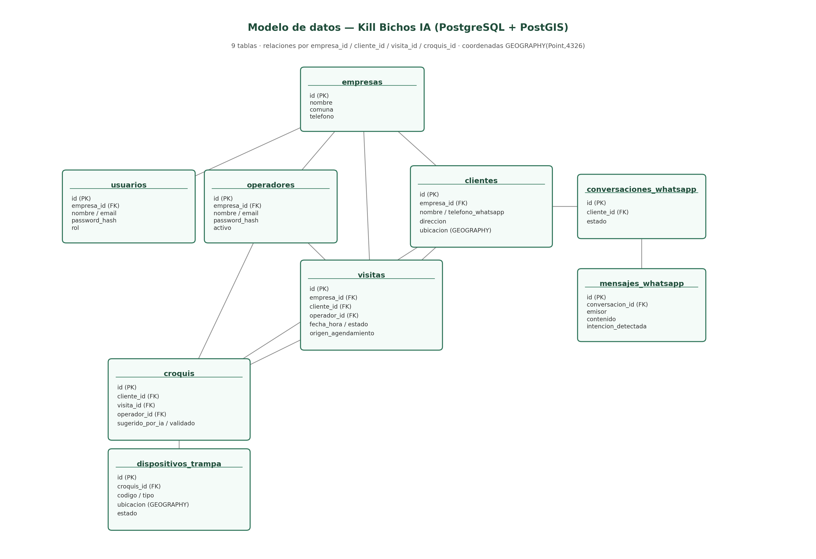
Figura 1. Modelo de datos del proyecto Kill Bichos IA, generado desde el esquema SQL real.

4.2 Backend FastAPI (Swagger / OpenAPI)
Documentación interactiva generada automáticamente por FastAPI (endpoint /docs), con los endpoints agrupados por dominio: autenticación, visitas y panel web.
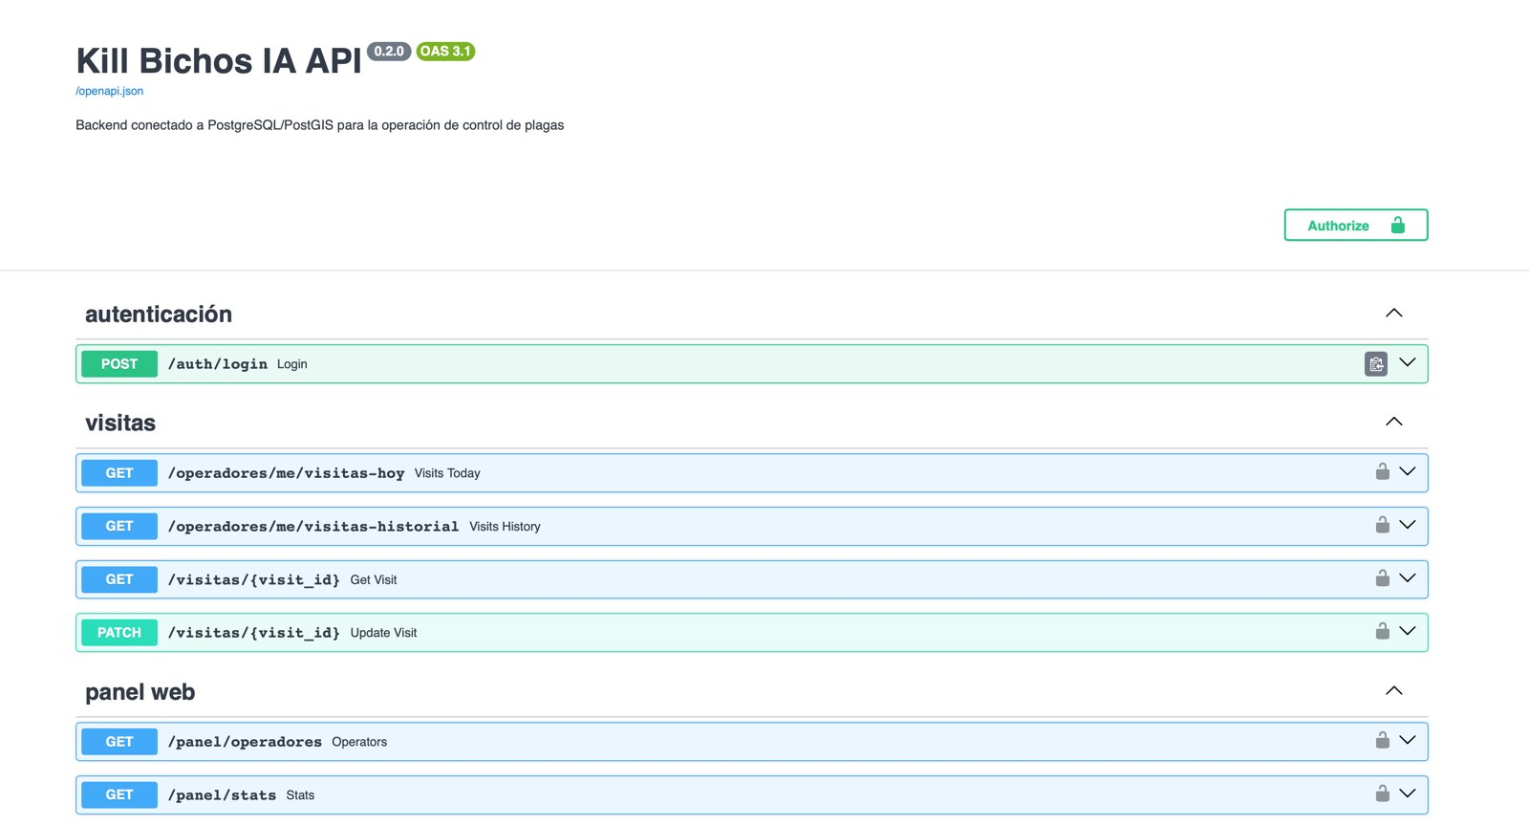
Figura 2. Documentación Swagger de la API (Kill Bichos IA API 0.2.0): autenticación, visitas y panel web.

4.3 Aplicación móvil (Flutter)
Capturas de la app móvil funcionando en iPhone, con la identidad visual de Kill Bichos (amarillo/negro) y conectada al backend real: el inicio de sesión valida contra la tabla operadores en PostgreSQL, y la agenda del día consume el endpoint GET /operadores/me/visitas-hoy con el token JWT obtenido en el login. La captura del croquis muestra la lista de trampas con las acciones Confirmar y Retirar; la vista de mapa con Google Maps se activó después de esa captura y todavía no está incluida como imagen en este informe.
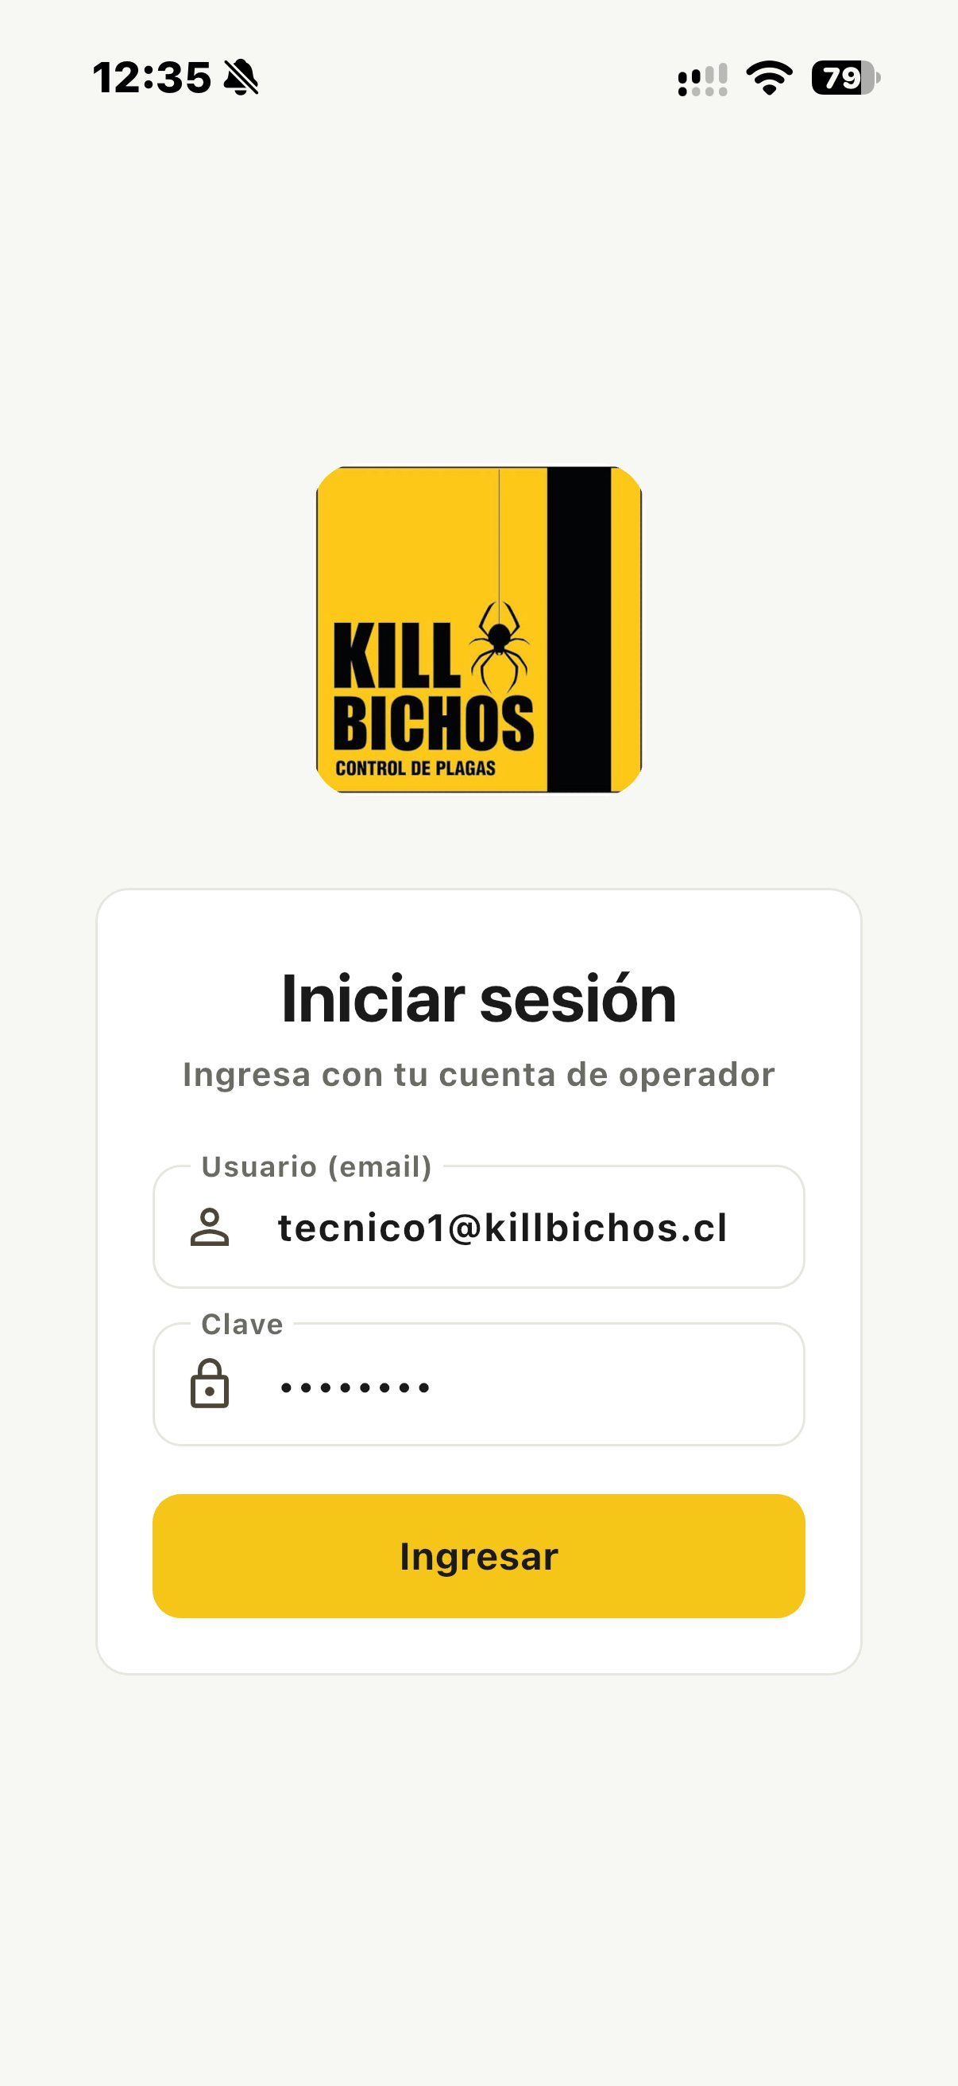 | 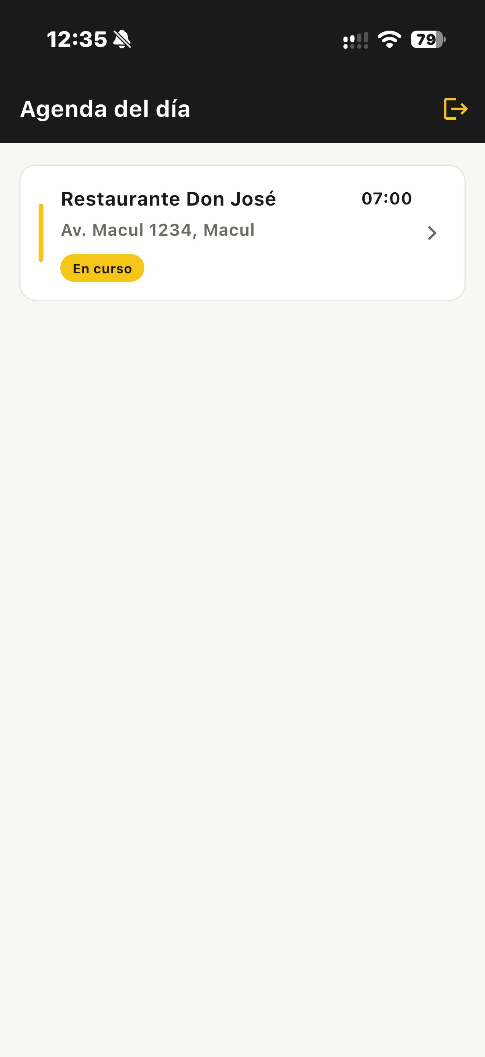 | 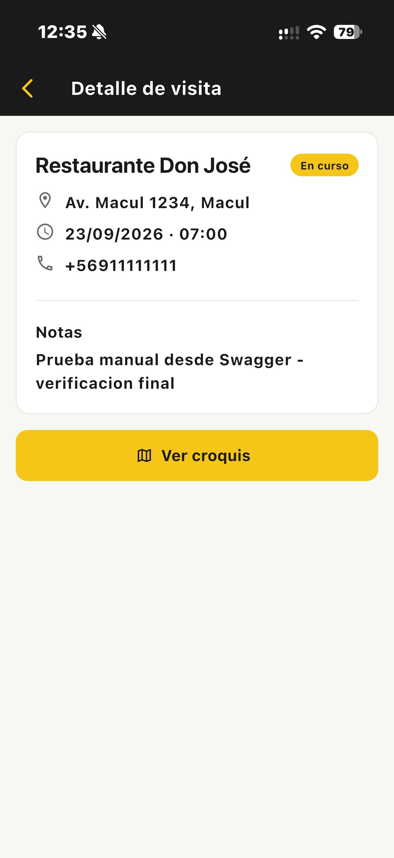 | 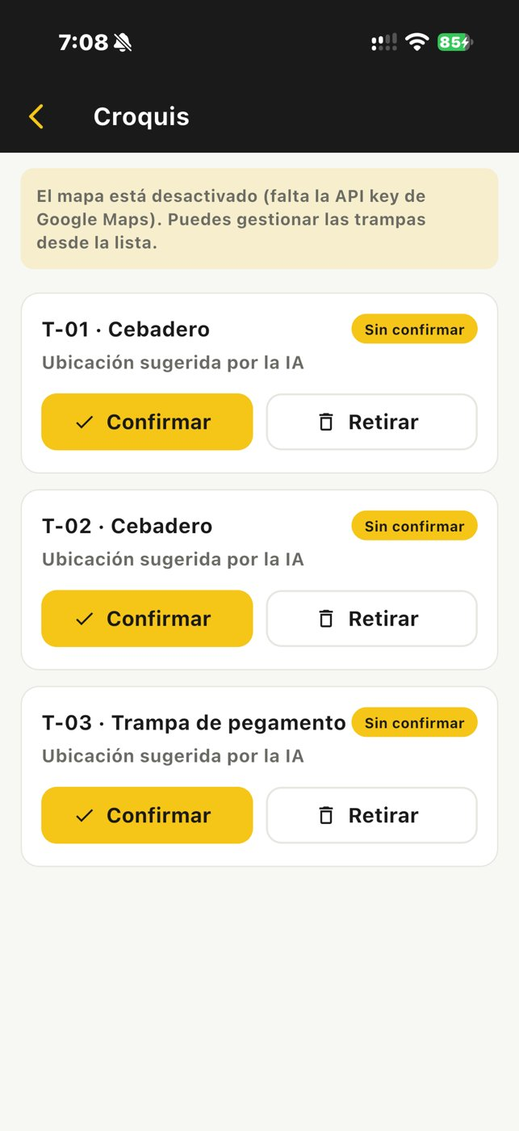
Figura 3. App móvil: Inicio de sesión. | Figura 4. App móvil: Agenda del día. | Figura 5. App móvil: Detalle de la visita. | Figura 6. App móvil: Croquis con trampas.

4.4 Panel web (React)
Panel del administrador: agenda con indicadores, filtro por fecha y técnico, y gestión de clientes con búsqueda. Los clientes llamados PRUEBA-AUTO los creó el script de pruebas y se eliminarán antes de las demostraciones.
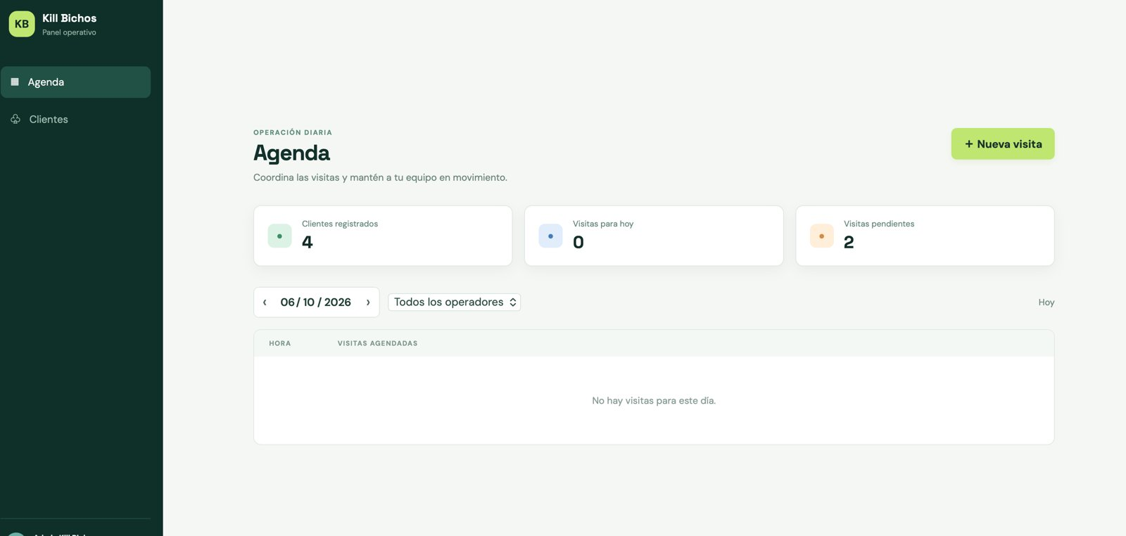
Figura 7. Panel web del administrador: agenda con estadísticas (clientes registrados, visitas del día y pendientes) y filtro por fecha y operador.
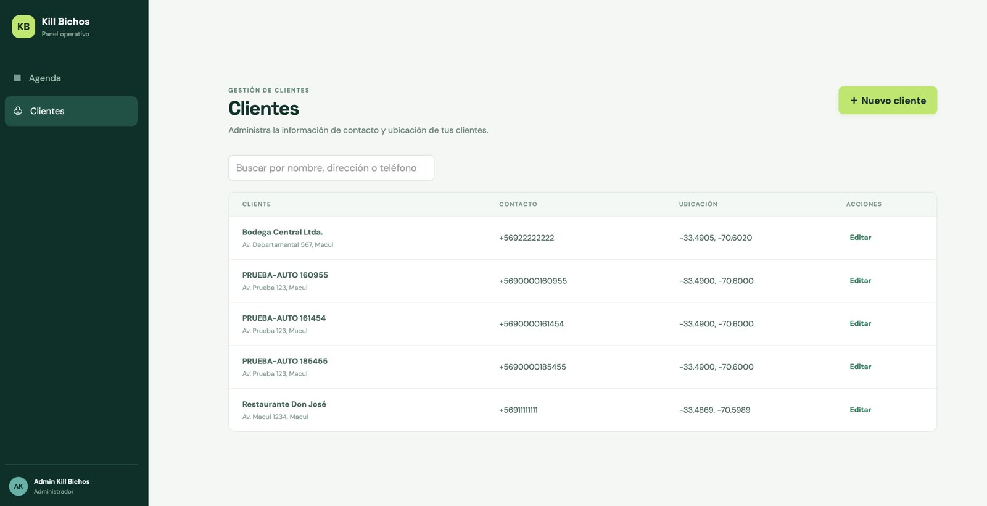
Figura 8. Panel web del administrador: gestión de clientes con búsqueda, datos de contacto y ubicación.

4.5 Base de datos activa (Docker)
Docker Desktop con los tres servicios del sistema (base de datos, backend y panel web) en ejecución, levantados con un solo comando.
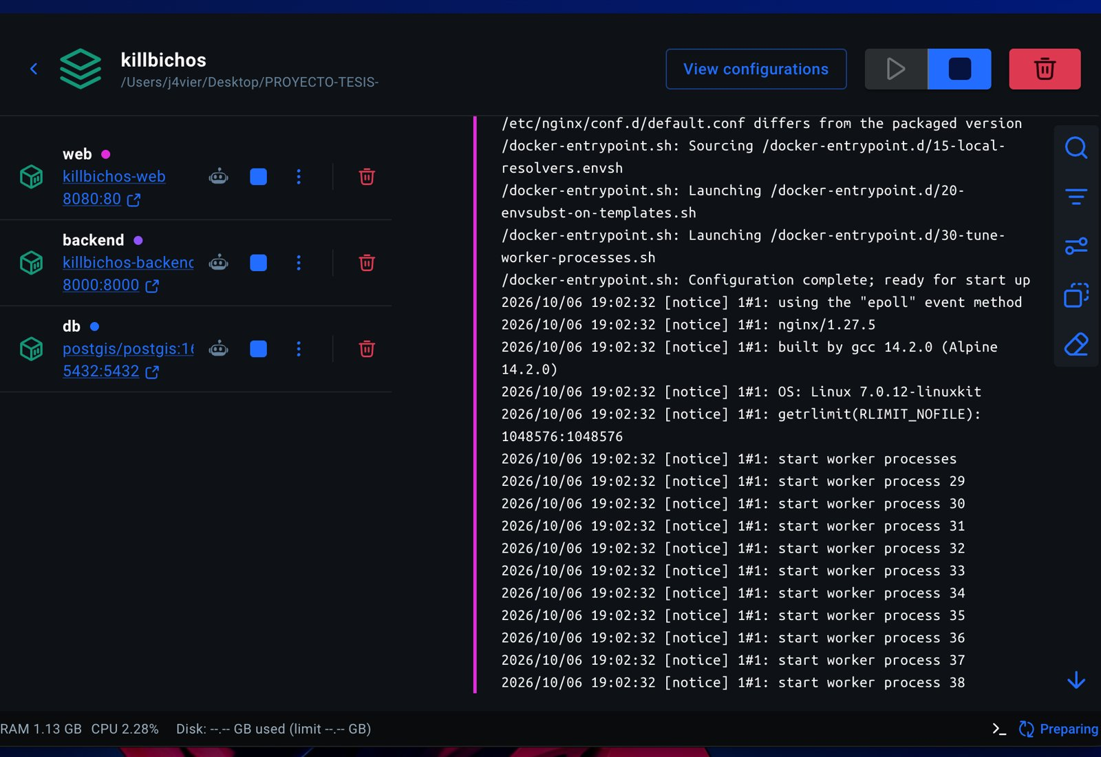
Figura 9. Docker Desktop con los tres servicios del sistema en ejecución (web, backend y base de datos) levantados con docker compose.

4.6 Pruebas ejecutadas
Resultados del script de pruebas de integración y de las pruebas unitarias. La primera ejecución detectó 3 casos fallidos; tras la corrección, la segunda ejecución aprobó los 32 casos.
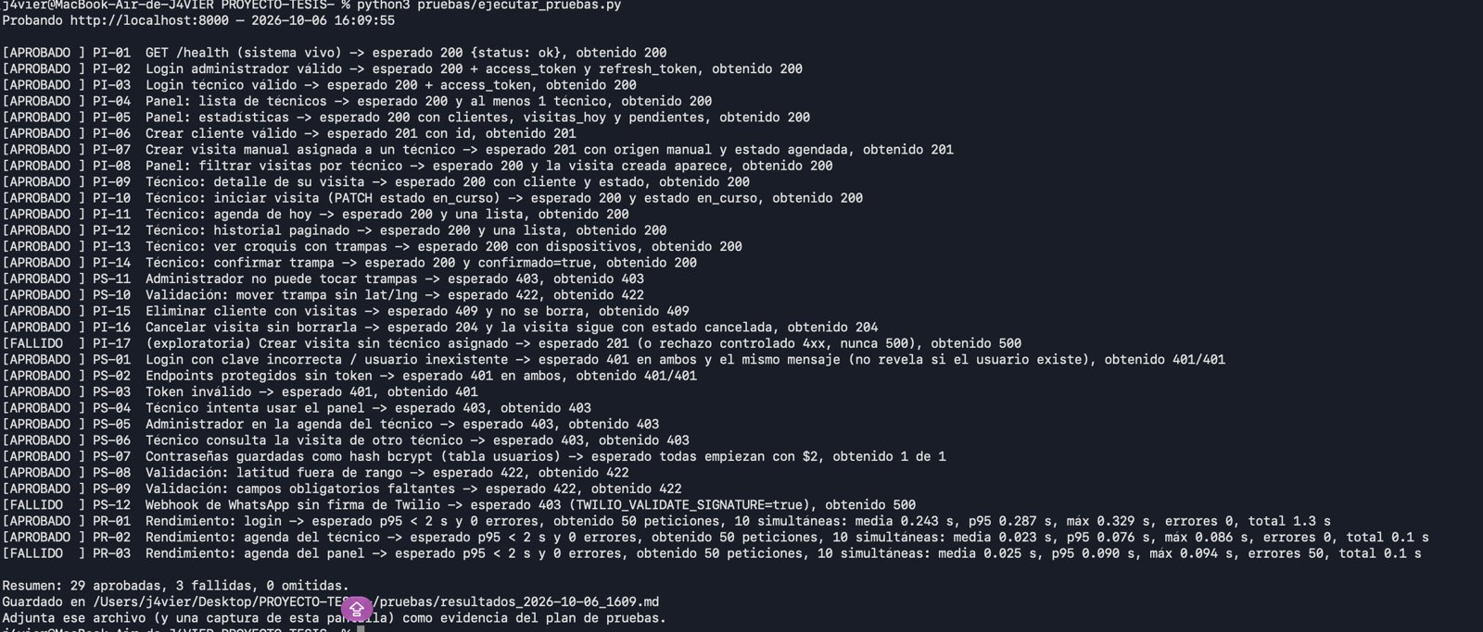
Figura 10. Primera ejecución del script de pruebas (6 de octubre, 16:09): 29 aprobadas y 3 fallidas (PI-17, PS-12 y PR-03).
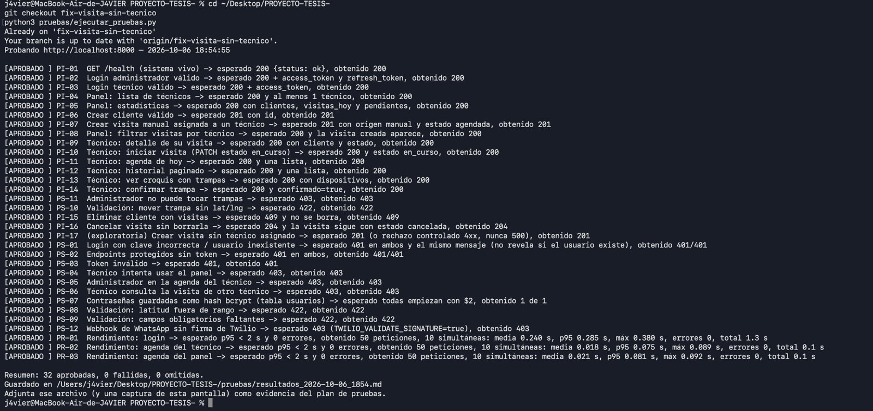
Figura 11. Segunda ejecución (6 de octubre, 18:54), con el arreglo aplicado: 32 aprobadas, 0 fallidas y 0 omitidas.
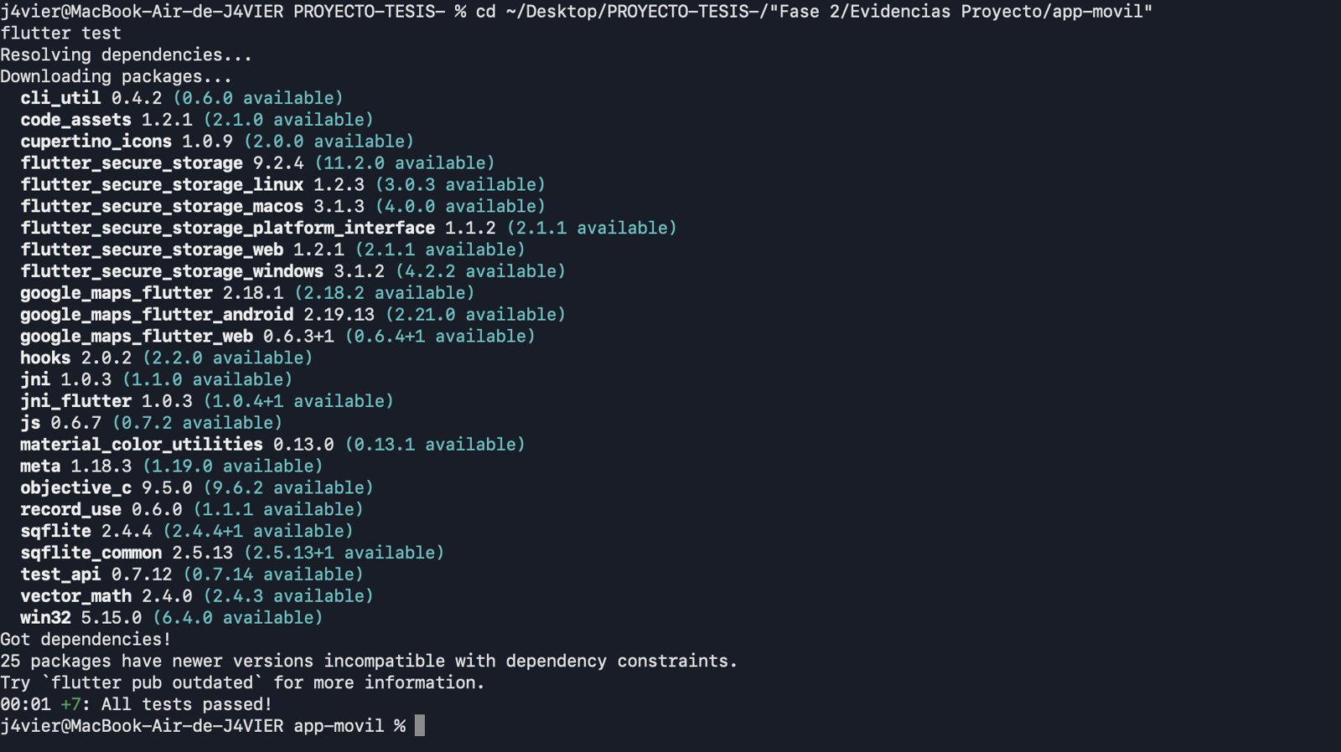
Figura 12. Pruebas de la app móvil con flutter test: 7 pruebas aprobadas.
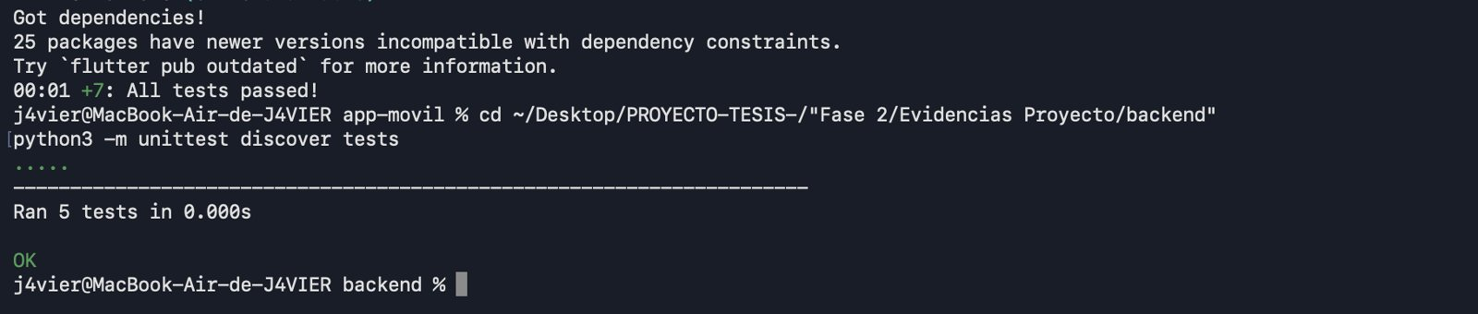
Figura 13. Pruebas unitarias del backend (python3 -m unittest discover tests): 5 pruebas, resultado OK.

4.7 Control de versiones (GitHub)
Historial del repositorio con integración por Pull Request, sin commits directos a main. Se muestran la fusión del PR #1 (backend) y el PR #10, que explica las 3 pruebas fallidas, su causa y su corrección.
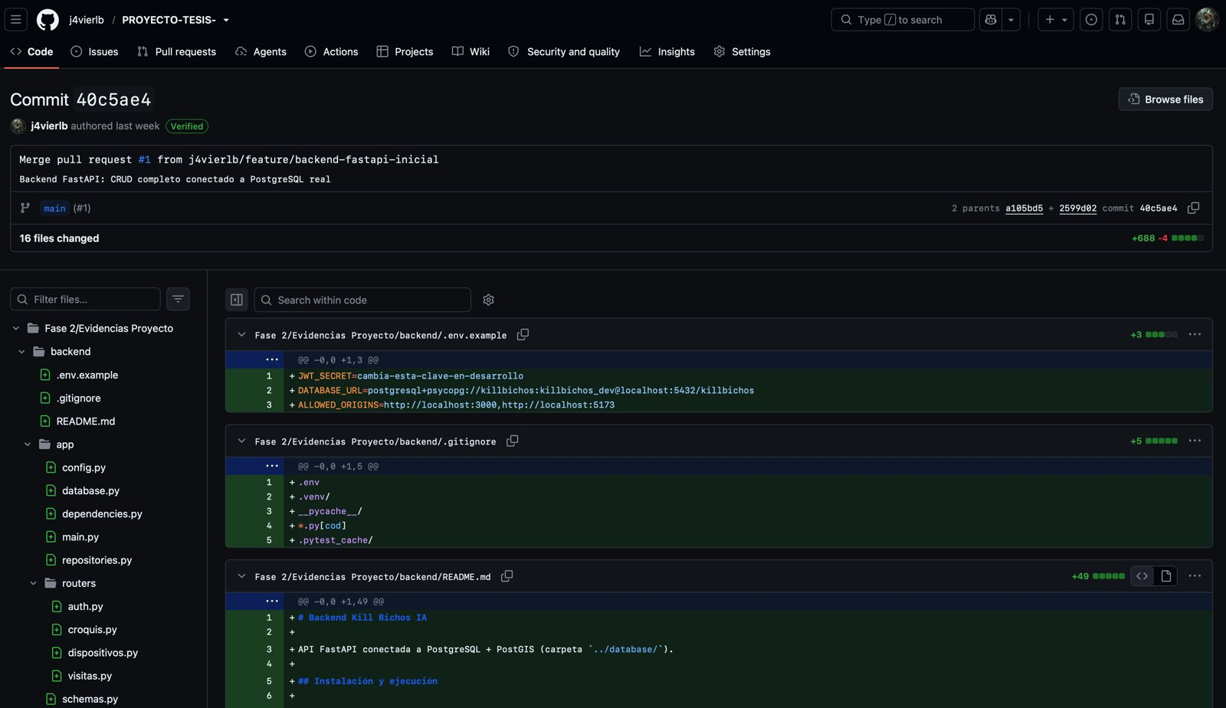
Figura 14. Historial en GitHub: integración por Pull Request (PR #1, backend FastAPI conectado a PostgreSQL).
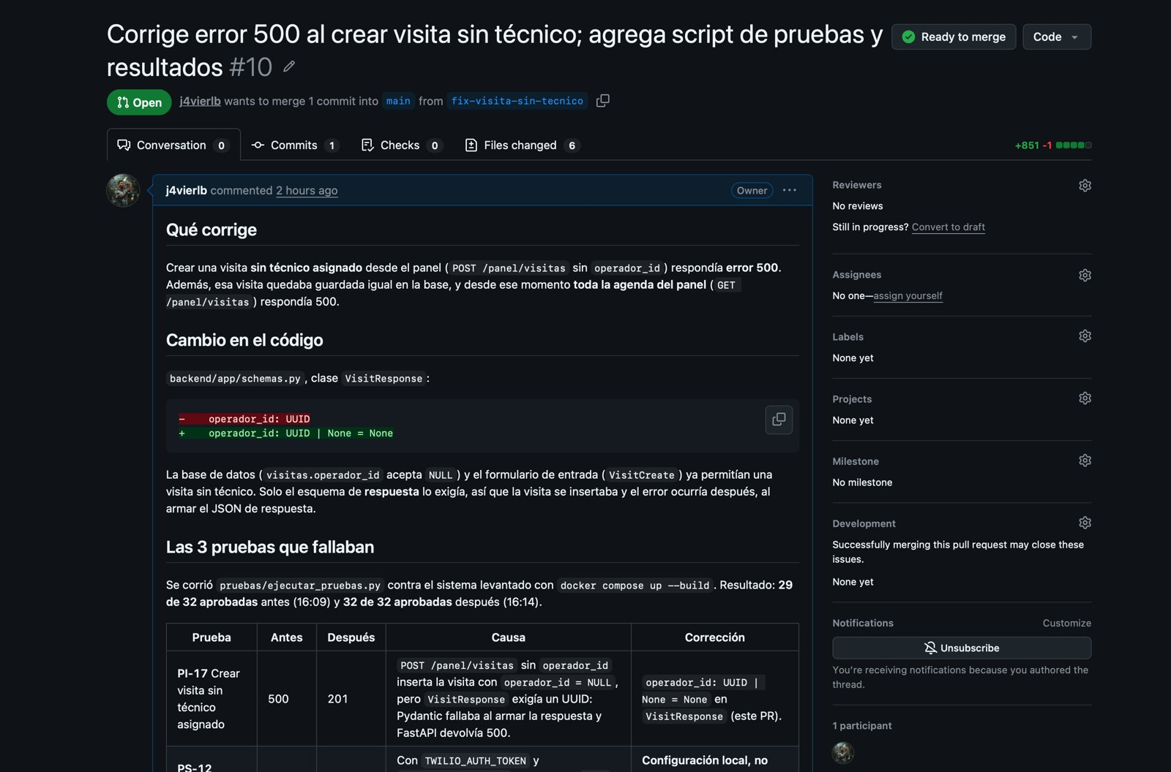
Figura 15. Pull Request #10: corrige el error 500 al crear una visita sin técnico y documenta las pruebas que fallaban.

4.8 Estructura del repositorio y trazabilidad con Git
Los entregables están organizados por fase en el repositorio:
- Fase 1: evidencias grupales e individuales de la Fase 1.
- Fase 2/Evidencias Grupales: guías y evidencias grupales (esta guía 2.4).
- Fase 2/Evidencias Individuales: diario 2.1 de cada integrante.
- Fase 2/Evidencias Proyecto: código (backend, frontend, app-movil y database), documentos técnicos (docs), informes y capturas de pruebas (pruebas) y los documentos de gestión (Evidencias de documentacion: los documentos 01 al 10 y el acta de validación del cliente para firma, documento 11).
- pruebas/: script ejecutar_pruebas.py e informes de cada ejecución, con la fecha y la hora en el nombre.
- Fase 3: carpeta reservada para la tercera entrega.
La siguiente tabla une cada Pull Request con el sprint del plan al que corresponde y con su evidencia. Se elaboró a partir del historial real de Git; el contenido de cada PR sale de los mensajes de sus commits.
PR | Fecha | Autor | Qué se hizo | Sprint del plan | Evidencia en el repositorio
#1 | 17-sep | Javier | Backend FastAPI con CRUD conectado a PostgreSQL real | S2 Arquitectura | Evidencias Proyecto/backend y database
#2 | 27-sep | Javier | App móvil Flutter con el flujo completo del técnico; scripts de datos de prueba; historial de visitas | S2 y S8 | Evidencias Proyecto/app-movil y database
#4 | 29-sep | Juan | Panel web y agendamiento | S3, S4 y S5 | Evidencias Proyecto/frontend
#5 | 29-sep | Pedro | Agente de WhatsApp con IA y validaciones de agendamiento | S6 Conversación | backend/app/ai y database
#6 | 29-sep | Javier | Coordenadas y dirección opcionales para clientes de WhatsApp | S6 y S8 | backend y app-movil
#7 | 29-sep | Javier | Hora de Chile para calcular «hoy»; paquete tzdata | S10 Calidad | backend y database
#8 | 29-sep | Javier | Docker completo con un solo comando | S10 / despliegue | docker-compose.yml, backend y frontend
#9 | 08-oct | Juan | Documentación de la Fase 2 y fecha local en la agenda | S11 y S4 | Evidencias de documentacion
#10 | 08-oct | Javier | Corrige el error 500 de visitas sin técnico; script de pruebas y resultados | S10 Calidad | pruebas/resultados_2026-10-06_*
#11 | 12-oct | Juan | Fechas, clientes sin coordenadas y asignación del panel, con pruebas | S4, S5 y S10 | Evidencias Proyecto/pruebas y frontend
#12 | 17-oct | Pedro | Plan de la prueba de WhatsApp, costo de la IA y diseño de la IA del croquis | S6 y S7 (diseño) | Evidencias Proyecto/docs
#13 | 19-oct | Javier | Croquis en terreno: crear croquis, agregar trampas por GPS o mapa, fotos; regresión 32/32 | S7 y S8 | pruebas/resultados_2026-10-19_2109.md
#14 | 20-oct | Javier | Seguridad: aislar visitas y croquis por empresa | S10 Calidad | Evidencias Proyecto/backend
#15 | 20-oct | Javier | Sesión persistente en la app y endpoint POST /auth/refresh | S8 Móvil | app-movil y backend
#16 | 21-oct | Juan | Panel completo y visor del croquis con fotos privadas; documentos de gestión y evidencias | S7, S10 y S11 | frontend, pruebas y Evidencias de documentacion
#17 | 21-oct | Pedro | IA del croquis con foto satelital y botón en la app; geocodificación; ajuste del horario del agente; puente de Twilio Trial | S6, S7 y S8 | backend/app/ai, scripts y docs/evidencias
#18 | 21-oct | Javier | Regresión en horario hábil, 32 de 32 el miércoles 23:04 | S10 Calidad | pruebas/resultados_2026-10-21_2304.json
#19 | 22-oct | Javier | Reorganiza la Fase 2 según la estructura de entrega | S11 Cierre | Fase 2/ (estructura de carpetas)
#20 | 22-oct | Pedro | Prueba real de WhatsApp desde el teléfono, 8 de 9 casos (casos 1 a 7 y 9) | S6 Conversación | Evidencias Proyecto/docs (HU-18)

La siguiente tabla resume el estado de cada sprint del plan según lo que respalda Git. «Sin evidencia en Git» significa que hoy no se puede comprobar con el repositorio.
Sprint del plan | Pull Requests | Evidencia | Estado
S1 Levantamiento | — | Documentos de la Fase 1 | Hecho (Fase 1)
S2 Arquitectura | #1, #2 | Esquema y scripts en database; backend | Hecho
S3 Panel base | #4 | Evidencias Proyecto/frontend | Hecho
S4 Agenda | #4, #9, #11 | frontend y pruebas del panel | Hecho
S5 Agendamiento | #4, #6, #11 | frontend, backend y pruebas | Hecho
S6 Conversación | #5, #6, #12, #17, #20 | Agente en backend; HU-18 y prueba real del PR #20 | Agente implementado; prueba real desde el teléfono (8 de 9 casos)
S7 Croquis | #12, #13, #16, #17 | docs/diseno_ia_croquis.md; docs/evidencias/croquis_ia; visor del panel | Croquis manual y visor hechos; IA implementada (primera versión), falta probarla con direcciones reales
S8 Móvil | #2, #13, #15, #17 | app-movil y regresión 32/32 | Hecho; Android pendiente (Juan)
S9 Offline | — | Sin evidencia en Git | No iniciado
S10 Calidad | #7, #8, #10, #11, #13, #14, #18 | pruebas/resultados_*.md y pruebas del panel | En curso
S11 Cierre | #9, #12, #16, #19 | Evidencias de documentacion (incluye el acta para firma) | En curso: falta el acta firmada y la demostración

Desajustes detectados y acciones. El plan numera los sprints en secuencia, pero el trabajo se hizo en paralelo por integrante: la aplicación móvil (S8) llegó el 27 de septiembre, antes que el panel (S3) y el agente (S6), que llegaron el 29. Los documentos de gestión se actualizaron el 20 de octubre con la evidencia técnica; las fichas y las retrospectivas no registran reuniones de sprint que no se realizaron, por lo que se documentan como observaciones técnicas. Una parte del plan sigue sin respaldo en Git: el modo sin conexión (S9, no iniciado). La IA que sugiere trampas (S7) tiene ahora una primera versión y un caso documentado. El PR #20 se verificó en el historial de Git. La cifra de 156 pruebas del backend proviene del reporte del equipo del 22 de octubre y queda por respaldar con su informe de ejecución; en el repositorio hay 127 funciones de prueba del backend, y la ejecución verificada del 20 de octubre registra 107 (Fase 2/Evidencias Proyecto/pruebas/resultados_backend_pr14_2026-10-20.json). Las capturas de los anexos se guardan en Fase 2/Evidencias Proyecto/capturas_informe_2.4/, con el mismo nombre de cada figura.

4.9 Claves de API de Google Maps
Consola de Google Cloud (APIs y servicios, Credenciales) con las cuatro claves creadas el 22 de octubre de 2026, una por plataforma y con restricciones: backend (2 API), sitio web del panel (URL de referencia HTTP), iOS (aplicaciones para iOS) y Android (aplicaciones para Android). Los valores de las claves no se muestran ni se guardan en el repositorio, que es público.
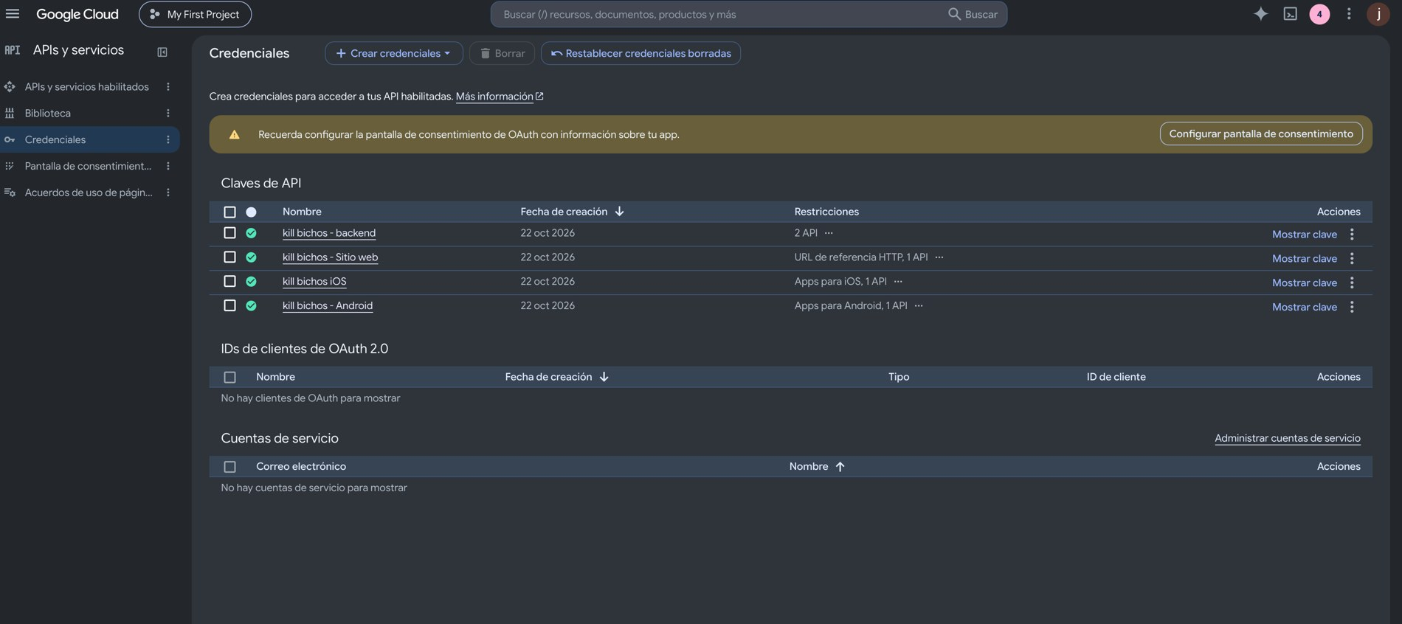
Figura 16. Claves de API de Google Maps creadas para el backend, el sitio web, iOS y Android.

4.10 Prueba real de WhatsApp desde el teléfono
El 22 de octubre de 2026 se probó el agente desde un teléfono real con el Sandbox de WhatsApp de Twilio, después de pasar la cuenta a un plan de pago; Twilio llama directo al backend, sin el puente de la cuenta Trial. De los 9 casos del plan, 8 quedaron aprobados (1 a 7 y 9). Los casos 4 a 7 se muestran en la figura y en la tabla; el caso 8 (el agente sin la clave de OpenAI) y las capturas del caso 3 (la visita en el panel y en la app) siguen pendientes. Fuente: docs/HU-18_prueba_whatsapp_real.md.
Caso | Mensaje enviado | Respuesta del agente | Verificación en la base de datos
4 | Quiero agendar para el domingo a las 22:00 | Ese horario no está disponible; ofrece el 26/10/2026 a las 08:00 (hora de Chile) | No crea visita
5 | Quiero agendar hoy a las 10:30 (había una visita a las 10:00) | Ese horario no está disponible; ofrece el 22/10/2026 a las 11:00 | No crea visita
6 | Sí, ese me sirve | Confirma la visita del 22/10/2026 a las 11:00 | Visita agendada, origen whatsapp_ia
7 | Quiero cancelar mi visita | Indica que un operador debe confirmar la modificación | Intención cancelar; las visitas siguen agendadas

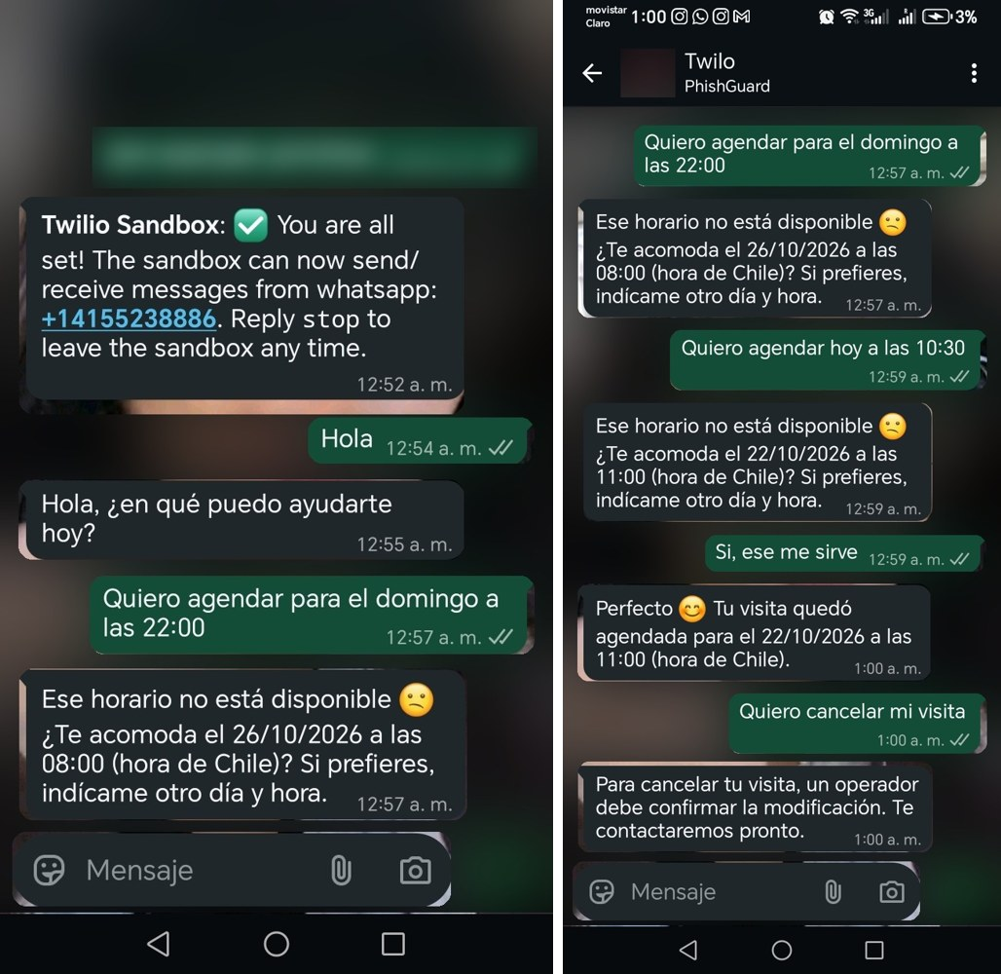
Figura 17. Prueba real de WhatsApp desde el teléfono: unión al Sandbox y casos 4 a 7. Se difuminó el fondo y el código de unión.

5. Conclusiones y reflexión

Conclusiones
El proyecto cumple su base técnica: las cuatro piezas del sistema funcionan conectadas y se levantan con un solo comando. Lo más valioso del período fue comprobar que las pruebas automáticas encuentran errores reales: un esquema de respuesta que no coincidía con la base de datos dejó caída la agenda del panel, y solo se detectó al ejecutar el script de integración. Tras corregirlo, aprobaron los 32 casos de integración, las 107 pruebas del backend, las 98 del panel y las 18 de la app móvil.
Lo más ambicioso del proyecto, la IA que propone la ubicación de las trampas para que el técnico las confirme, ya tiene una primera versión; falta probarla con direcciones reales de Macul. La prueba real de WhatsApp desde el teléfono ya se realizó (8 de 9 casos, según el registro del repositorio). Quedan pendientes el caso restante y las capturas, la prueba en Android, el modo sin conexión de la app y la validación del sistema con la empresa.

Reflexión
Trabajar en ciclos cortos, con un Pull Request por módulo, permitió que tres personas integraran su trabajo sin sobrescribir los cambios de las otras. Nuestras iteraciones fueron irregulares al comienzo, por lo que decidimos fijar sprints semanales desde ahora. Usamos un asistente de programación con IA durante todo el proyecto: acelera el trabajo, pero solo fue útil cuando revisamos lo que producía y probamos cada componente con datos reales. El error de zona horaria, que mostraba las visitas de mañana después de las 21:00, es otro ejemplo de un defecto que solo aparece en condiciones específicas. Aprendimos además que la documentación y las evidencias deben quedar en Git a medida que se producen y no al final, para que el aporte de cada integrante y el avance de cada sprint se puedan comprobar. En las semanas que quedan priorizaremos las pruebas con evidencia y la validación con usuarios reales por sobre agregar funciones nuevas.

6. Referencias
Docker. (s. f.). Docker documentation. https://docs.docker.com
FastAPI. (s. f.). FastAPI documentation. https://fastapi.tiangolo.com
Flutter. (s. f.). Flutter documentation. https://docs.flutter.dev
Google. (s. f.). Google Maps Platform documentation. https://developers.google.com/maps/documentation
OpenAI. (s. f.). OpenAI API documentation. https://platform.openai.com/docs
PostGIS Project Steering Committee. (s. f.). PostGIS documentation. https://postgis.net/documentation
PostgreSQL Global Development Group. (s. f.). PostgreSQL documentation. https://www.postgresql.org/docs
React. (s. f.). React documentation. https://react.dev
Schwaber, K., y Sutherland, J. (2020). The Scrum Guide. https://scrumguides.org
Twilio. (s. f.). Twilio documentation: Messaging for WhatsApp. https://www.twilio.com/docs

